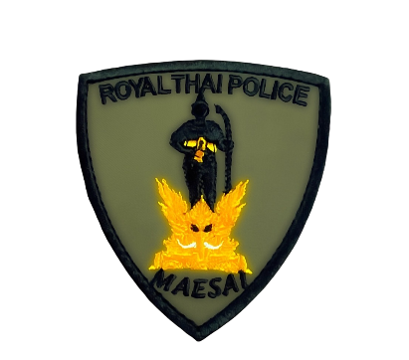

รายงานผลการปฏิบัติราชการ
Government Performance Report
ประจำเดือน พฤศจิกายน ๒๕๖๖

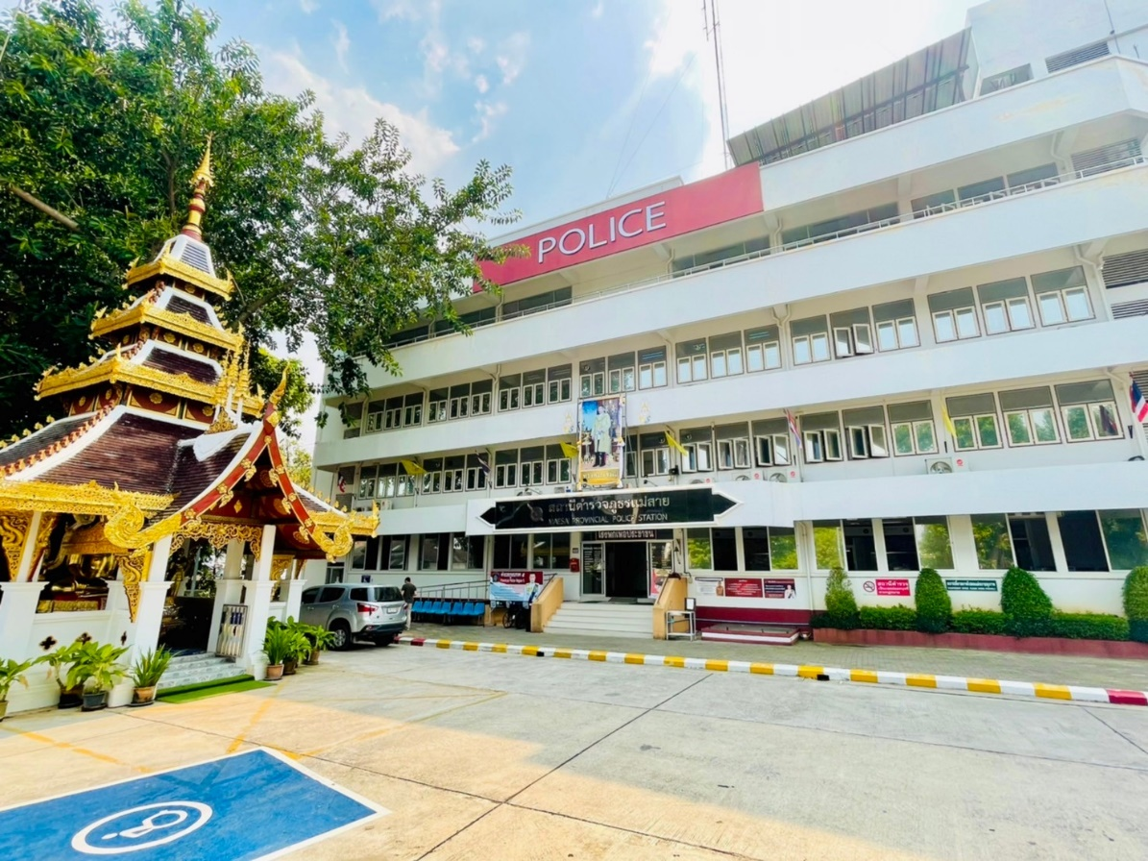
รายงานการปฏิบัติราชการประจำเดือนพฤศจิกายน
ประจำปีงบประมาณ พ.ศ. 2567
สถานีตำรวจภูธรแม่สาย
1. งานสืบสวน
ผลการจับกุม ประจำเดือน พ.ย.2566
วันที่ 1 พฤศจิกายน 2566 เจ้าหน้าตำรวจชุดสืบสวน สภ.แม่สาย ได้จับกุมตัว นายเสกสรรค์หรือเบิร์ท กิจวิลัย อายุ 38 ปี ที่อยู่ 145 ม.1 ต.เกาะช้าง อ.แม่สาย จว.เชียงราย
พร้อมด้วยของกลาง ยาบ้าจำนวน 8,587 เม็ด)

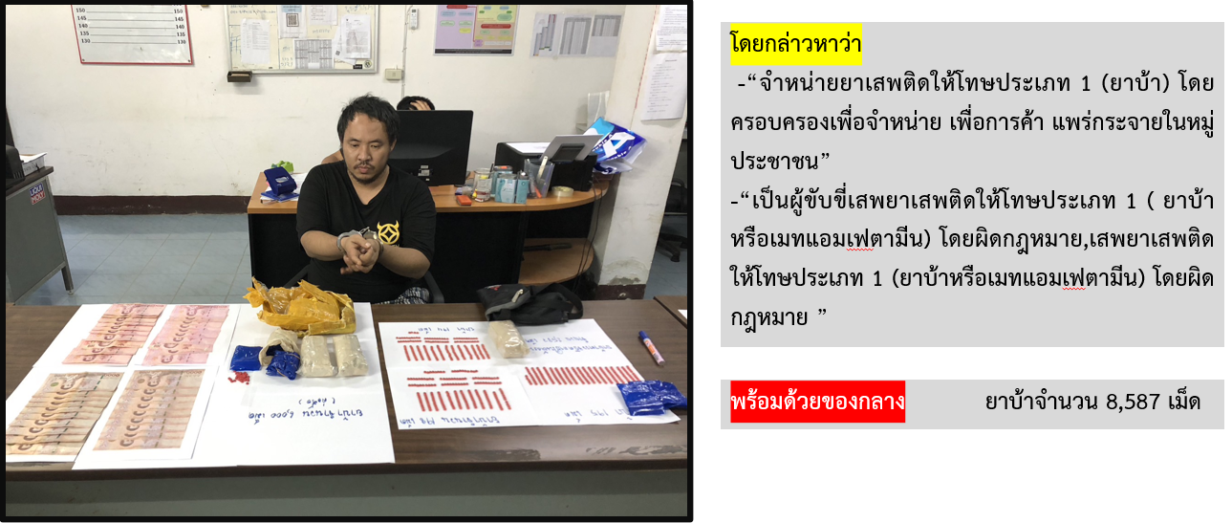

วันที่ 1 พฤศจิกายน 2566 เจ้าหน้าตำรวจชุดสืบสวน สภ.แม่สาย ได้จับกุมตัว นายคำศุกร์ นามหงษ์ อายุ 33 ปี ที่อยู่ 439 ม.5 ต.เกาะช้าง อ.แม่สาย จว.เชียงรายพร้อมด้วยของกลาง ยาบ้าจำนวน 8,000 เม็ด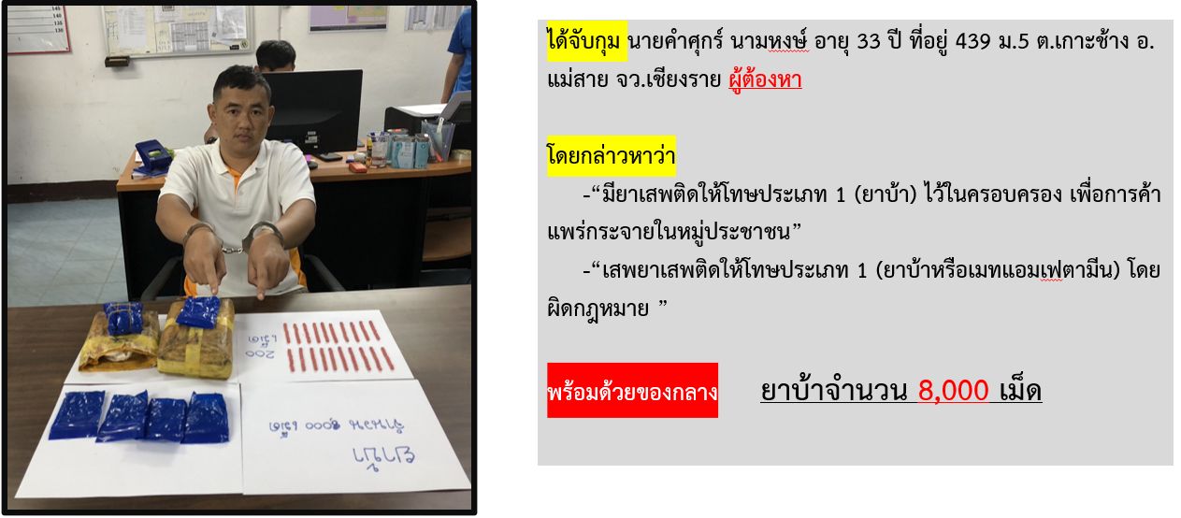

2. งานสอบสวน
การตรวจสอบที่เกิดเหตุ จำนวน 22 ครั้ง
มีภาพการรายงานการปฏิบัติพอสังเขป
พนักงานสอบสวน ออกตรวจที่เกิดเหตุ ลักทรัพย์+วางเพลิง | 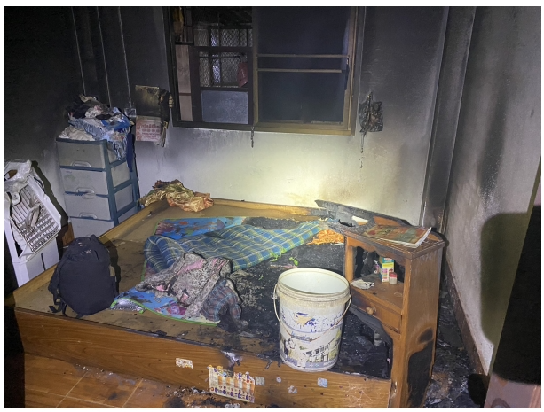
พนักงานสอบสวน ออกตรวจที่เกิดเหตุ ว.40 | 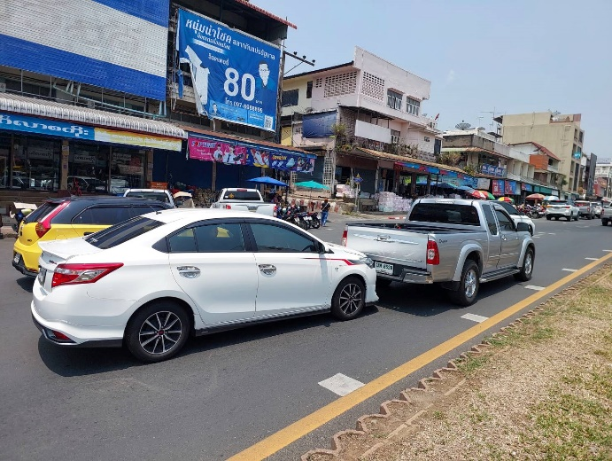
พนักงานสอบสวน ออกตรวจที่เกิดเหตุ ว.40 | 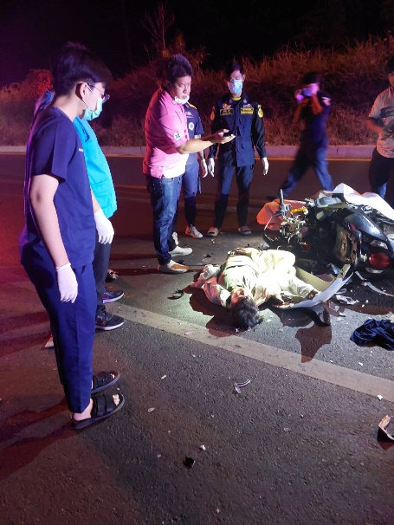

สรุปผลคดี ในระบบ CRIMES
สรุปผลคดีอาญา เดือน พ.ย.2566 จากระบบคราม CRIMES
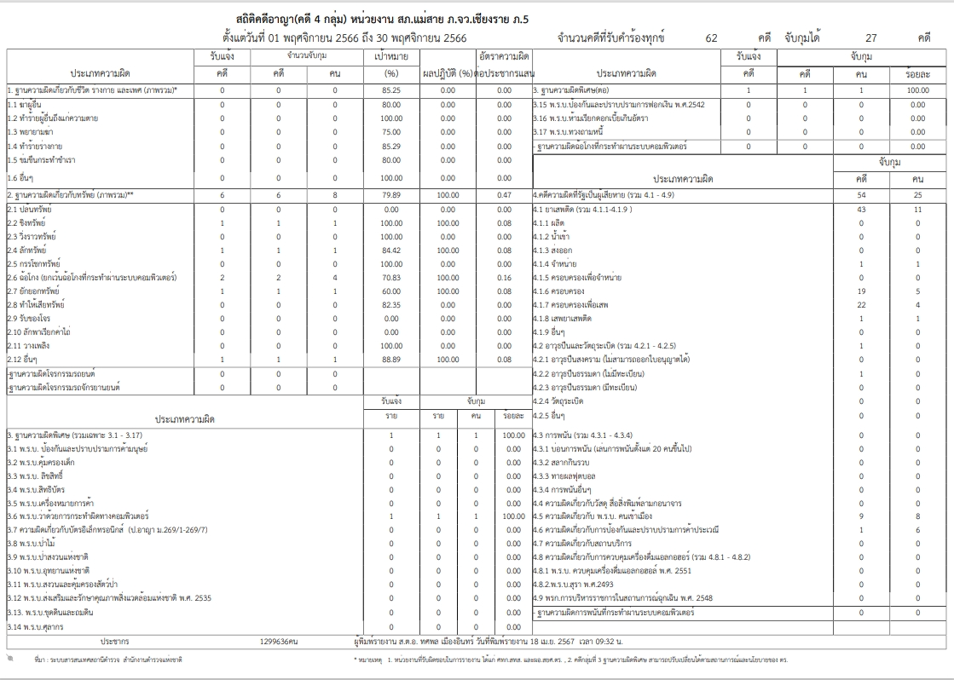
สรุปผลคดี เดือน พ.ย.๒๕๖๖
สรุปผลคดี เดือน พ.ย.๒๕๖๖
๑.คดีอาญา เกิด 62 คดี
คดีจราจร เกิด 4 คดี
๒.คดีอาญาสุดท้าย คดีที่ 885/66
บันทึกคดีอาญาระบบ CRIME 62 คดี
พิกัด 62 คดี
๓.คดีจราจรสุดท้าย คดีที่ 25/๖๖
บันทึกคดีจราจรระบบ CRIME 4 คดี
๔.คดีชันสูตรสุดท้าย คดีที่ 142/66
๕.รับแจ้งเป็นหลักฐาน จำนวน 193 เรื่อง
๖.รับแจ้งเอกสารหาย จำนวน 322 เรื่อง
๗.รับแจ้ง ปจว.คดี จำนวน 202 เรื่อง

3. งานป้องกันปราบปราบ
การตรวจ จุดเสี่ยงจุดล่อแหลม ธนาคาร ร้านทอง ร้านสะดวกซื้อ เพื่อป้องกันเหตุร้อยเวร ๒๐ สายตรวจรถยนต์ และ สายตรวจรถจักยานยนต์ ได้มีการออกตรวจจุดเสี่ยง จุดล่อแหลมธนาคาร ร้านค้าทอง ร้านสะดวกซื้อในพื้นที่ เพื่อป้องกันเหตุ สร้างความอุ่นใจ และรักษาความปลอดภัยให้แก่ประชาชน ในรอบเดือน ม.ค.67 ดังนี้
ร้อยเวร 20 สายตรวจรถยนต์ สายตรวจตำบล ได้มีการออกตรวจจุดเสี่ยง จุดล่อแหลมร้านสะดวกซื้อในพื้นที่ เพื่อป้องกันเหตุ สร้างความอุ่นใจ และรักษาความปลอดภัยให้แก่​​ประชาชน จำนวน 2,497 ครั้ง
ภาพรายงานพอสังเขป

รายการ | ผลการปฏิบัติ | ภาพปฏิบัติ
๑ | ร้อยเวร ๒๐ สายตรวจรถยนต์ ว.4 ป้องกันเหตุ  ร้านทองในพื้นที่ เหตุการณ์ปกติ | 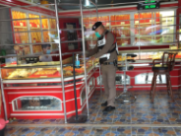
๒ | ร้อยเวร ๒๐ สายตรวจรถยนต์ ว.4 ป้องกันเหตุ ธนาคารในพื้นที่ เหตุการณ์ปกติ | 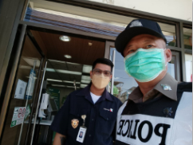
๓ | ร้อยเวร ๒๐ สายตรวจรถยนต์ ว.4 ป้องกันเหตุ ห้างสรรพสินค้าโลตัส/แมคโคร เหตุการณ์ปกติ | 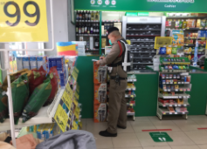
๔ | ร้อยเวร ๒๐ สายตรวจรถยนต์ ว.4 ป้องกันเหตุ โรงพยาบาลแม่สาย เหตุการณ์ปกติ | 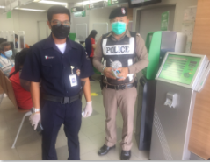

การตั้งจุดตรวจ
สายงานป้องกันปราบปรามมีการตั้งจุดตรวจป้องกันปราบปรามอาชญากรรม ตามแผนการตั้งจุดตรวจ จำนวน 93 ครั้ง
ภาพรายงานพอสังเขป
รายการ | ผลการปฏิบัติ | ภาพปฏิบัติ
1 | วันที่ 1-31 ม.ค. ๒๕๖๖  จนท.จุดตรวจบายพาส กำลัง รวม 4 นาย ตั้งจุดตรวจ/จุดสกัด ตามแผนเม็งราย 01/2555 บริเวณ จุดตรวจบายพาส ต.แม่สาย อ.แม่สาย จ.เชียงราย  - ตรวจรถยนต์ 145 คัน  -ตรวจรถจักรยานยนต์ 275 คัน | 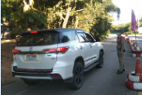
2 | วันที่ 1-31 ม.ค. ๒๕๖๖  จนท.ประจำด่านตรวจถ้ำปลา กำลัง รวม 21 นาย ตั้งจุดตรวจ/จุดสกัด ตามแผนยุทธศาสตร์ ภ.5 บริเวณ ด่านตรวจถ้ำปลา ต.โป่งงาม อ.แม่สาย จ.เชียงราย  - ตรวจรถยนต์ 399 คัน  -ตรวจรถจักรยานยนต์ 560 คัน | 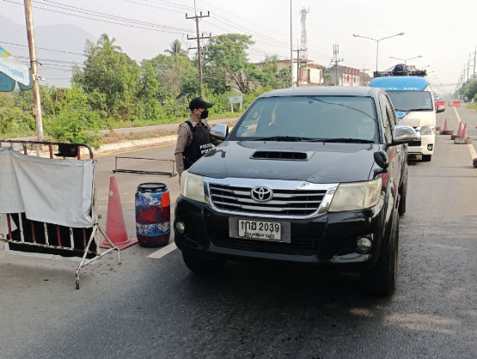
3 | วันที่ 1-31 ม.ค. ๒๕๖๖  จนท.จุดตรวจผาหมี กำลัง รวม 4 นาย ตั้งจุดตรวจ/จุดสกัด ตามแผนอินทนนท์ 4/2558 บริเวณ จุดตรวจผาหมี ต.โป่งผา อ.แม่สาย จ.เชียงราย  - ตรวจรถยนต์ 175 คัน  -ตรวจรถจักรยานยนต์ 159 คัน | 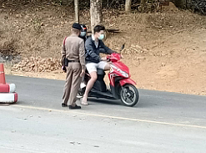

การระงับเหตุของสายตรวจ
ร้อยเวร ๒๐ สายตรวจรถยนต์ และ สายตรวจรถจักยานยนต์ และ สายตรวจตำบล ได้มีการออกตรวจ
ระงับเหตุในพื้นที่ ประจำเดือน ม.ค.67 จำนวน ๑2 ครั้ง
มีภาพรายงานพอสังเขป
รายการ | ผลการปฏิบัติ | ภาพปฏิบัติ
1 | วันที่ 2 ม.ค. ๒๕๖๖ แม่สาย 20 สายตรวจเขต 102 ว.4 เหตุเปิดเพลงส่งเสียงดังบ้านปิยะพร ได้ว่ากล่าวตักเตือนให้ ว.14 แล้ว | 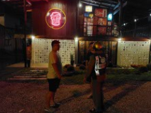
2 | วันที่ 13 ม.ค. ๒๕๖๖ แม่สาย 20 สายตรวจเขต 102 ว.4 สายตรวจเขต 102 กรณี เหตุรวมตัวเปิดเพลงเสียงดังหน้าวัดป่ายางได้ว่ากล่าวให้ ว.14 | 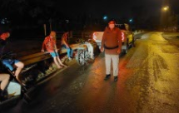
3 | วันที่ 16 ม.ค. ๒๕๖๖ แม่สาย 20 สายตรวจเขต 102 ว.4 เหตุทะเลาะวิวาทบ้านเวียงหอม  นำผู้ได้รับบาดเจ็บพบร้อยเวรที่ สภ.เวลานี้ | 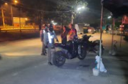
4 | วันที่ 27 ม.ค. ๒๕๖๖ แม่สาย 20 สายตรวจเขต 101 ว.4 เหตุ เหตุรวมตัวเปิดเพลงเสียงดังบ้านไม้ลุงขน ได้ว่ากล่าวให้ ว.14 | 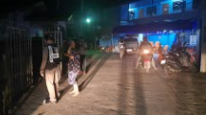

4. งานจราจร
เจ้าหน้าที่ตำรวจจราจรได้มีการอำนวยความสะดวกด้านการจราจร และดูแลความปลอดภัยของ
ประชาชน หน้าสถานศึกษาและจุดบริการต่าง ๆ ประจำเดือน พ.ย.๖๖ จำนวน 42 ครั้ง
นำเสนอผลการปฏิบัติในรอบ ๑ เดือน แสดงรายงานผลพอสังเขป

เจ้าหน้าที่ตำรวจจราจรช่วยเหลือประชาชนตามโครงการ “สุภาพบุรุษจราจร ประชาชนสัญจรปลอดภัย”
รายการ | ผลการปฏิบัติ | ภาพปฏิบัติ
1 | วันที่ 21 พ.ย. ๒๕๖๖ ร.ต.อ.สมพงษ์ ไชยชมภู รอง สว.จร. อำนวยความสะดวกการจราจร บริเวณถนนพหลโยธิน หน้าทางเข้าตลาดดอยเวา พาพระภิกษุสงฆ์ข้ามถนน | 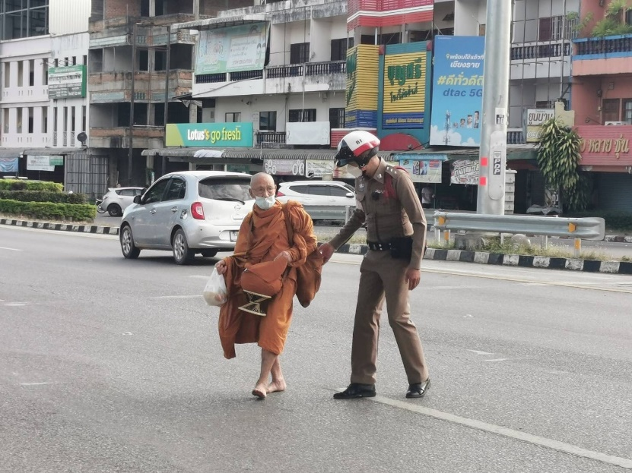

ผลการจับกุมคดีจราจร
รายงานผลการกวดขันจับกุมความผิดกฎหมายจราจร ๑0 ข้อหาหลัก
ของ สภ.แม่สาย ภ.จว.เชียงราย
ประจำเดือน พฤศจิกายน ๒๕๖๖
๑.ผลการกวดขันจับกุมการกระทำผิดกฎหมายจราจร ๑0 ข้อหาหลัก

มาตรการ | จำนวนที่ถูกจับกุม (คน)
1.ความเร็วเกินกำหนด | 0
2.ขับรถย้อนศร | 0
๓.ฝ่าฝืนสัญญาณไฟจราจร | 0
๔.ไม่มีใบขับขี่ | 23
๕.ไม่คาดเข็มขัดนิรภัย | 0
๖.แซงในที่คับขัน | 0
๗. เมาสุรา | 0
๘.ไม่สวมใส่หมวกนิรภัย | 0
๙. มอเตอร์ไซค์ไม่ปลอดภัย | 0
๑๐. ใช้โทรศัพท์ขณะขับรถ | 0
รวม | 23

การกวดขันวินัยจราจร และอำนวยความสะดวกการจราจร
แสดงรายงานพอสังเขป

รายการ | ผลการปฏิบัติ | ภาพปฏิบัติ
1 | วันที่ 5 พ.ย. 2566 พ.ต.ต.รณกฤต รหัทสุวรรณ สวป.สภ.แม่สาย .ประชุมชี้แจง ปล่อยแถวจราจร บริเวณหน้าด่านพรมแดน ปล่อยกำลังออกอำนวยความสดวกทางร่วมทางแยกสำคัญในพื้นที่ | 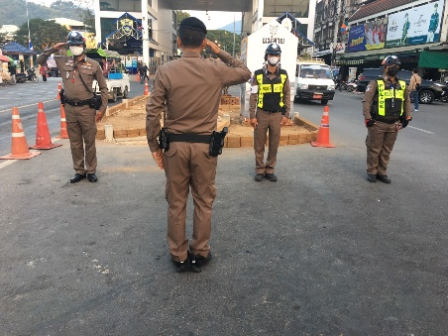
2 | วันที่ ๑2 พ.ย. 2566 ร.ต.อ.สมพงษ์ ไชยชมภู รอง สว.จร.พร้อมเจ้าหน้าที่จราจร ตั้งจุดตรวจกวดขันวินัยจราจร บริเวณถนนพหลโยธิน ต.เวียงพางคำ อ.แม่สาย จว.เชียงราย | 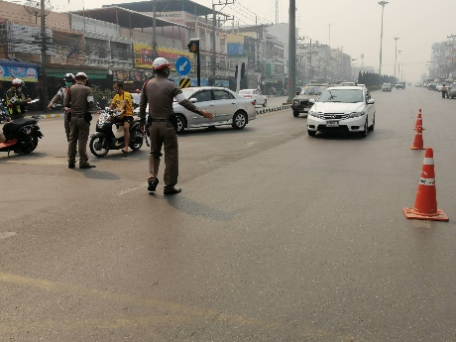
3 | วันที่ ๒3 พ.ย. 2566 ร.ต.ต.ถนัด ตันแก้ว พร้อมกำลังจราจรหกวดขันวินับจราจร และบังคับใช้กฎหมาย และอำนวยความสะดวกการจราจรบริเวณหน้าหน้า สภ.แม่สาย | 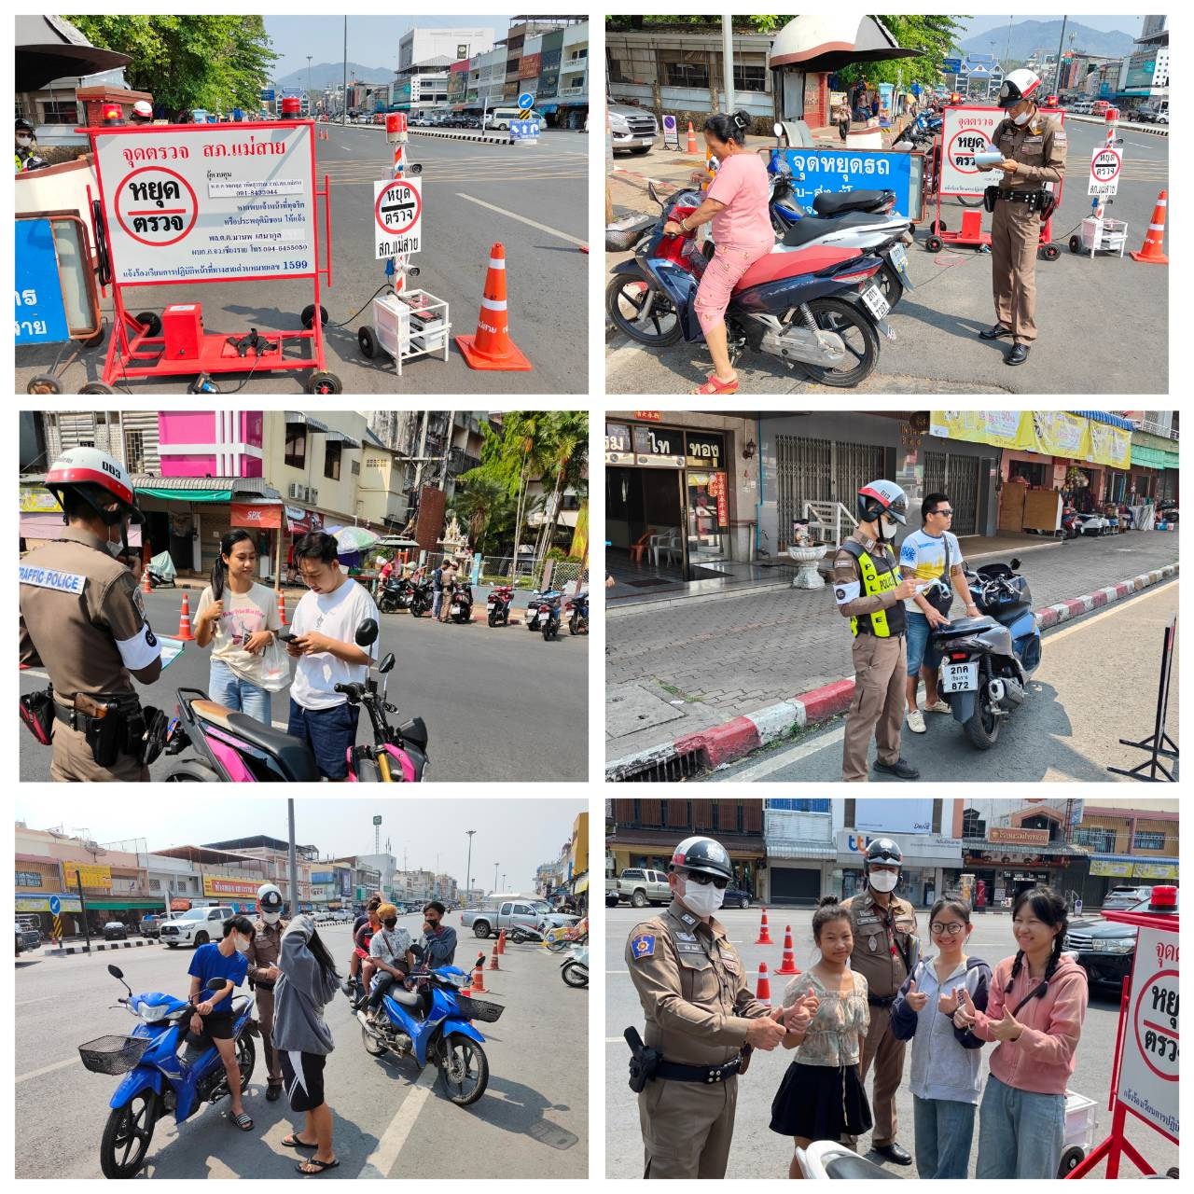
4 | วันที่ ๒9 พ.ย. 2566 ด.ต.ธีรวุฒ วันมหาใจ อำนวยความสะดวกด้านการจราจรบริเวณด่านพรมแดน แห่งที่ 1 | 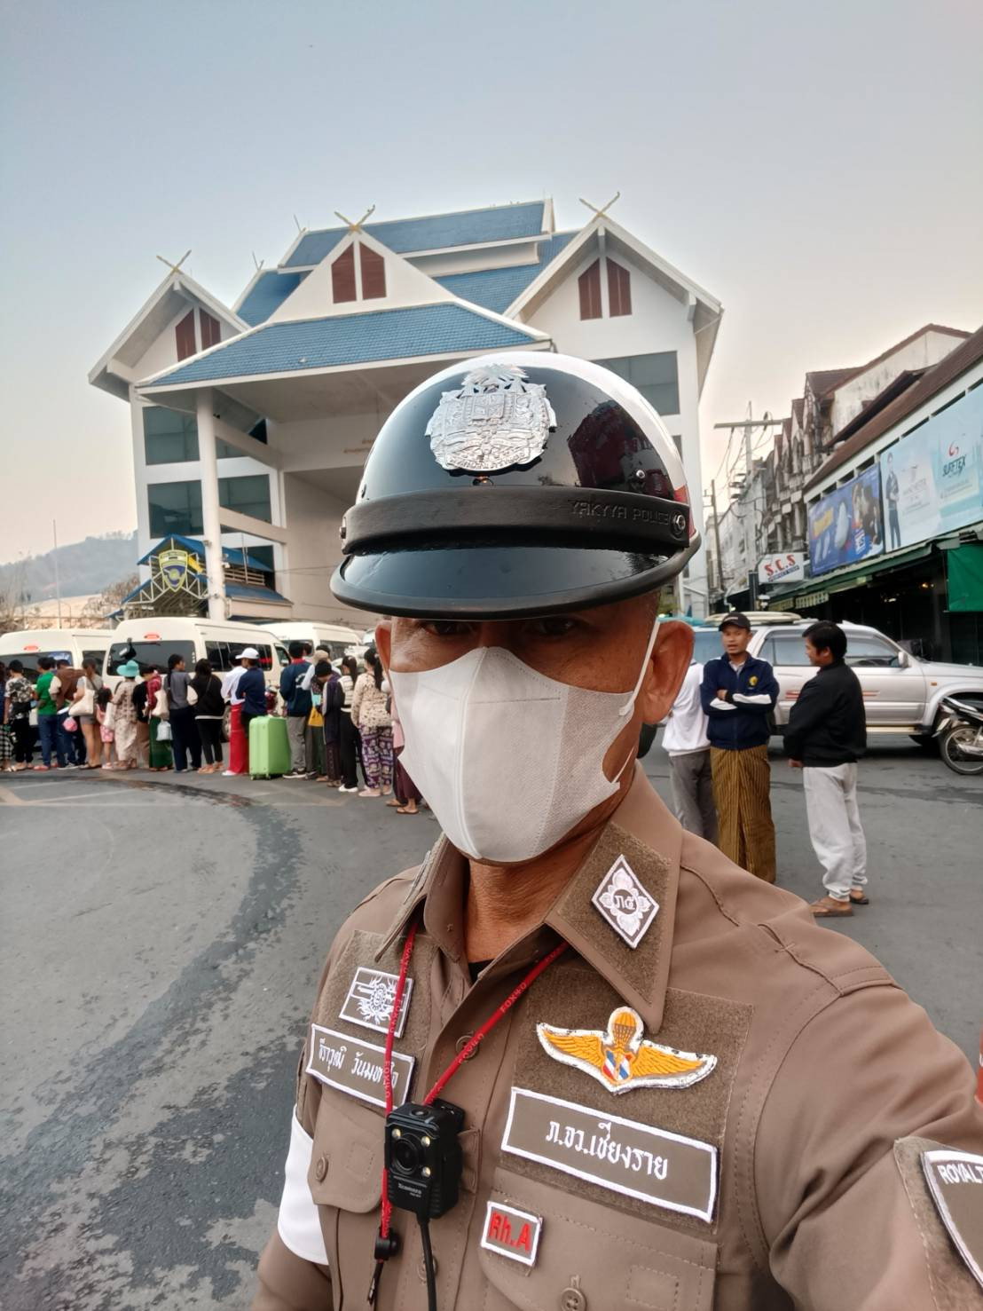

5. งานอำนวยการ
โครงการจิตอาสา ดำเนินการ จำนวน ๑ ครั้ง
รายการ | ผลการปฏิบัติ | ภาพปฏิบัติ
๑ | วันที่ 20 พ.ย. 2566 เวลา 10.00 น.  โครงการจิตอาสาบำบัดทุกข์บำรุงสุขแก่ผู้ยากไร้ ณ.หมู่บ้านร่มโพธิ์งาม ต.เวียงพางคำ อ.แม่สาย.จ.เชียงราย | 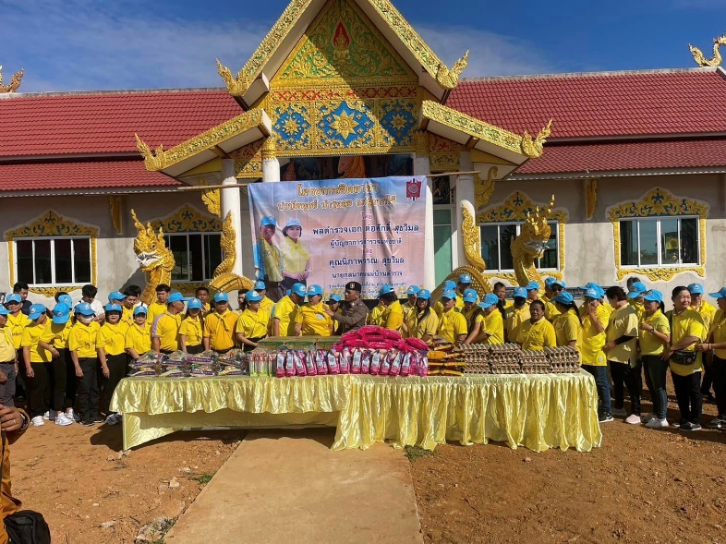

การประชุมขับเคลื่อน ศปก. จำนวน 19 ครั้ง
แสดงรายงานพอสังเขป

รายการ | ผลการปฏิบัติ | ภาพปฏิบัติ
๑ | วันที่ 9 พ.ย. 2566 เวลา 14.00 น.  พ.ต.ท.คมกริช ไชยศาล รองผกก.ป.สภ.แม่สาย  พ.ต.ต.รณกฤต รหัสสุวรรณ สวป.สภ.แม่สาย  พร้อมชุดจราจร ร่วมประชุม VTC อบรม  ผ่านระบบออนไลน์ แนวทางการออกใบสั่ง  (จราจรปรับเป็นพินัย)ณ ห้อง ศปก.สภ.แม่สาย | 